LISTA DE MATERIAIS DE USO INDIVIDUAL - INFANTIL 4 - 2018

-Alunos novos: os materiais deverão ser entregues no dia da entrevista com os pais, na primeira semana de fevereiro (será agendada pela escola).
-Alunos rematriculados: deverão entregar na primeira semana de fevereiro, na recepção.

-1 sacola de higiene contendo: 1 pente ou escova de cabelo; 1 chapéu ou boné; 1 muda de roupa completa de verão, um par de chinelos (bermuda e camiseta, roupa íntima).
-3 caixas de lenços de papel com 50 lenços, para uso individual.
-1 pote e 2 refis de lenços umedecidos, para uso individual.
-2 tubos de repelente - em spray – 1 por semestre.
-1 tubo de protetor solar.
-1 guarda-chuva.
-1 pote (pote de sorvete) para contagem, contendo 10 peças iguais de cada material: tampas de garrafa, botões, pedras, palitos de picolé e outros; totalizando 100 unidades. Evitar peças muito pequenas (Ex. bolinhas).
-1 caixa de camisa lisa, sem estampa, identificada com o nome da criança.
-1 par de botas de borracha - um número maior do que a criança usa. Teremos uma Feira de Troca de botinhas e uniformes nas primeiras semanas de aula. A bota poderá ser entregue depois.
-1 camiseta para atividades de pintura - dois números maiores do que a criança usa.
-2 pastas plásticas finas com elásticos.
-1 tesoura sem pontas.
-1 foto recente da família 13x18 revelada
Livro de Literatura: Onde mora a felicidade? (Marismar Borém). No início do ano letivo teremos para venda na escola.

Deverá vir diariamente na mochila da criança:
-1 garrafinha higienizada e com água.
-1 toalhinha para o lanche com o nome da criança.

Empresas credenciadas para venda de uniformes:
- Weikki Confecções – 33222593
- Nódhice – 33231623

Sacola para materiais de higiene e toalhinhas para o lanche - Sugestões:
- Professora Renata Dutra: 99927 7330 – 3316 2295
- 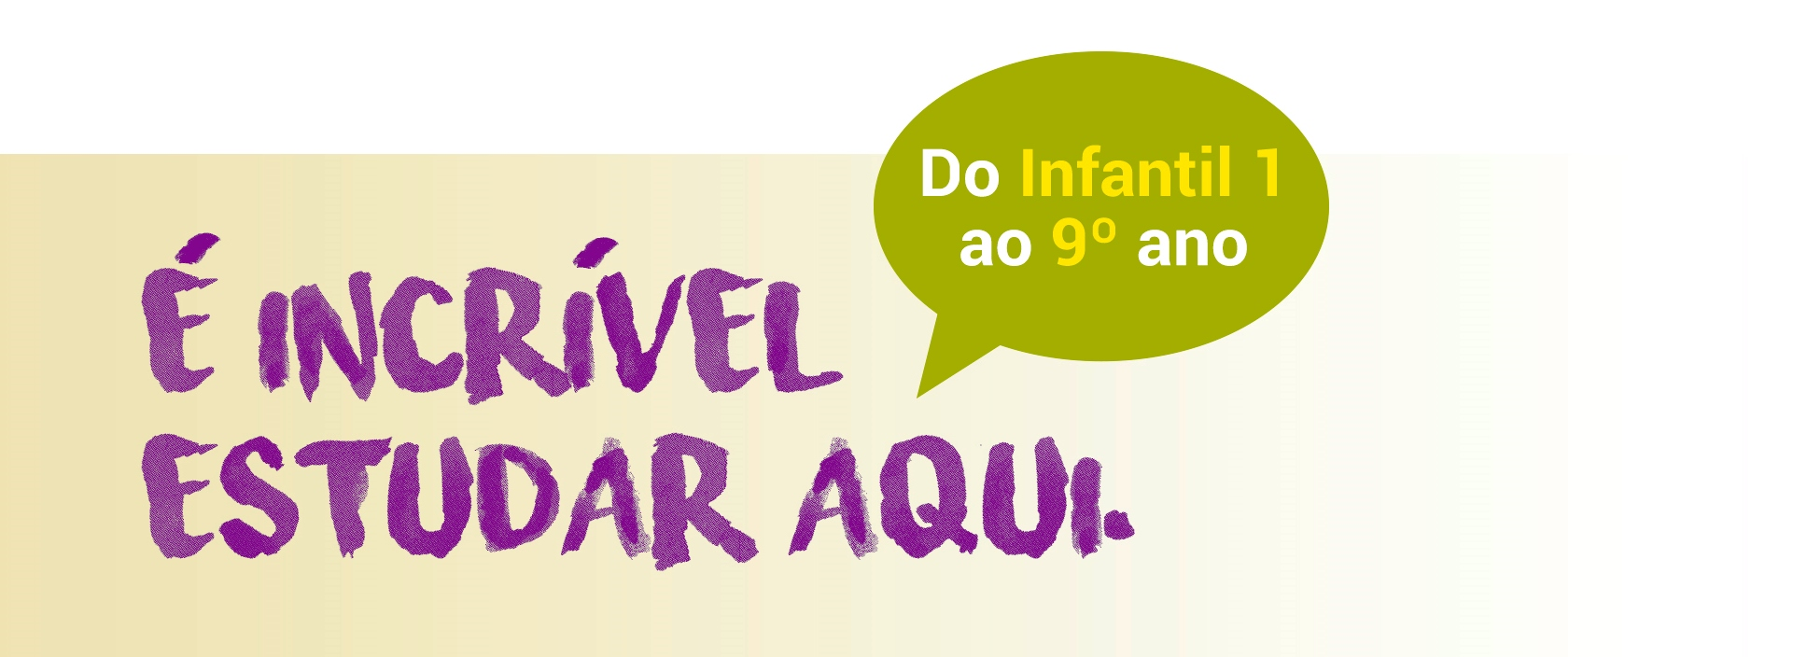Requinte Enxovais: 3329 8952

Todos os materiais deverão estar identificados com o nome da criança.
Os materiais utilizados em 2016 e que estiverem em boas condições poderão ser aproveitados.
Alunos novos: quem não entregou a fotografia 3X4 da criança, favor trazer no dia da entrevista.

